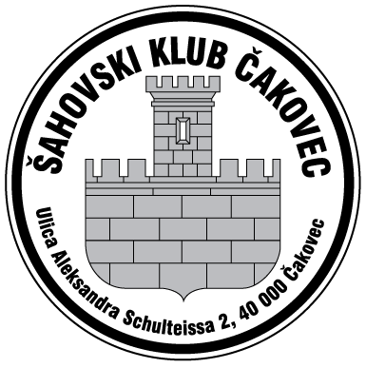

IV.OTVORENO PRVENSTVO
GRADA ČAKOVCA
26.01. - 28.01.2018. g.

RASPIS

U organizaciji šahovskih klubova Stridon Štrigova i Čakovec,
pod pokroviteljstvom Grada Čakovca
Mjesto održavanja: Srednja škola Čakovec,Čakovec,J.Gotovca 2

Pravo sudjelovanja:

A - Svi registrirani igrači iz Hrvatske i inozemstva;
B - Svi registrirani igrači iz Hrvatske i inozemstva rođeni 2002 g. i kasnije;
C - Svi registrirani igrači iz Hrvatske i inozemstva rođeni 2006 g. i kasnije.
Tempo igre:
25 minuta po igraču + dodatak od 15 sekundi za svaki potez.Turnir će biti rejtingiran za FIDE rapid rejting listu. Igraju se tri turnira (A,B i C)
Upisnina:
A/ 120 kuna  B/ 100 kuna  C/ 100 kuna | Za prijave pristigle do 24.01.2018.  Naknadne prijave su 20 kuna skuplje.
Nagrade:
A | 1. mjesto | 2. mjesto | 3. mjesto
 | 1.400,00 kn | 800,00 kn | 600,00 kn
do 2000 ELO | 400,00 kn | 300,00 kn | 200,00 kn
predmetne nagrade do 30. mjesta
B | pehar | pehar | pehar
 | medalje za svako godište, za rođene od 2002. do 2005. godine
predmetne nagrade do 15. mjesta
C | pehar | pehar | pehar
 | medalje za svako godište, za rođene od 2006. do 2012. godine
predmetne nagrade za sve igrače
Organizator će dodijeliti i nekoliko posebnih nagrada.
Program:
Prijave do 26.01.2018. do 15.30 sati
petak 26.01.2018.g. | svečano otvorenje | 16.00
 | - kolo | 16.30
 | - kolo | 18.00
subota 27.01.2018.g. | - kolo | 09.00
 | - kolo | 10.30
 | - kolo  - kolo | 14.00  15,30
nedjelja 28.01.2018.g. | - kolo | 9.00
 | - kolo | 10.30
Obaveze sudionika:
Svaki sudionik mora ponijeti ispravan digitalan šahovski sat.
Prijave i informacije:
sah.stridon@gmail.com
Goran Colev, mob: 091 7815526
Web: http://sah-stridon.com

Organizacijski odbor

BRZOPOTEZNI ŠAHOVSKI TURNIR
„VINSKA MUŠICA“
Čakovec, 27.01.2018.
Organizator: | Šahovski klub Stridon Štirgova
Mjesto i vrijeme održavanja: | Čakovec, subota, 27.01.2018.g. od 19,00 sati.
Pravo sudjelovanja: | Svi zainteresirani registrirani igrači iz Hrvatske i inozemstva.
Sustav natjecanja: | Švicarski sustav, 9 kola, FIDE-varijanta.
Tempo igre: | 5 minuta po igraču + dodatak od 2 sekunde za svaki potez. Turnir će biti rejtingiran za FIDE blitz listu.
Nagradni fond: | Predmetne nagrade za 1-7 mjesta.
Upisnina: | 40 kuna.  Sudionici 4. Otvorenog prvenstva Grada Čakovca ne plaćaju upisninu
Prijave: | do 27.01.2018.g. zaključno u 19.45 sati.
Početak turnira: | 20.00 sati.
Obveze sudionika: | Svaki sudionik obavezan je donijeti ispravan digitalni šahovski sat, dok šahovske garniture osigurava organizator.

Mogućnost smještaja: Učenički dom Srednje škole Čakovec:
Puni pansion 150,00 kn; polupansion 120,00 kn;
noćenje sa doručkom 100,00 kn; noćenje 90,00 kn.
Hotel Park Čakovec: Noćenje sa doručkom je moguće dogovoriti direktno sa hotelom.Telefon: +385 40 311 255; e-mail:recepcija@hotel-park.info

